1. Прочитайте задание полностью и выдайте своему пользователю необходимые права.

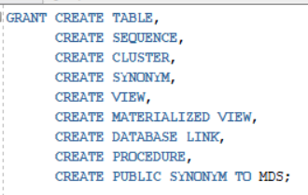



2. Создайте временную таблицу, добавьте в нее данные и продемонстрируйте, как долго они хранятся. Поясните особенности работы с временными таблицами.

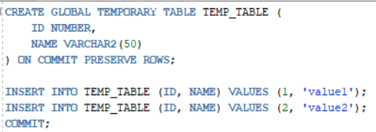

До завершения сессии:



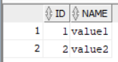

После завершения сессии:



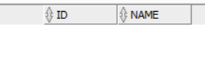

3. Создайте последовательность S1 (SEQUENCE), со следующими характеристиками: начальное значение 1000; приращение 10; нет минимального значения; нет максимального значения; не циклическая; значения не кэшируются в памяти; хронология значений не гарантируется. Получите несколько значений последовательности. Получите текущее значение последовательности.

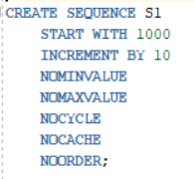





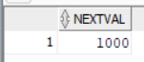









4. Создайте последовательность S2 (SEQUENCE), со следующими характеристиками: начальное значение 10; приращение 10; максимальное значение 100; не циклическую. Получите все значения последовательности. Попытайтесь получить значение, выходящее за максимальное значение.

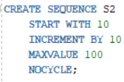







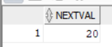

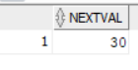

















5. Создайте последовательность S3 (SEQUENCE), со следующими характеристиками: начальное значение 10; приращение -10; минимальное значение -100; не циклическую; гарантирующую хронологию значений. Получите все значения последовательности. Попытайтесь получить значение, меньше минимального значения.

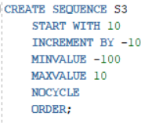































6. Создайте последовательность S4 (SEQUENCE), со следующими характеристиками: начальное значение 1; приращение 1; минимальное значение 10; циклическая; кэшируется в памяти 5 значений; хронология значений не гарантируется. Продемонстрируйте цикличность генерации значений последовательностью S4.

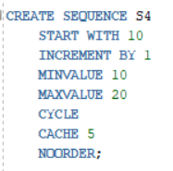





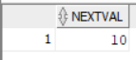





















7. Получите список всех последовательностей в словаре базы данных, владельцем которых является пользователь XXX.



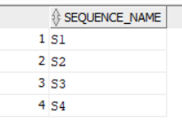

8. Создайте таблицу T1, имеющую столбцы N1, N2, N3, N4, типа NUMBER (20), кэшируемую и расположенную в буферном пуле KEEP. С помощью оператора INSERT добавьте 7 строк, вводимое значение для столбцов должно формироваться с помощью последовательностей S1, S2, S3, S4.

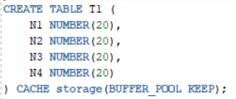



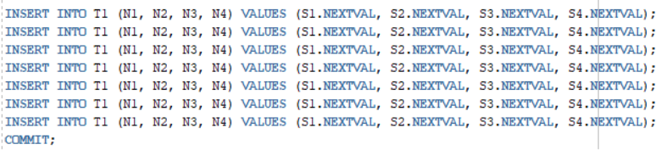

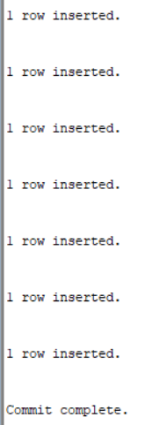

9. Создайте кластер ABC, имеющий hash-тип (размер 200) и содержащий 2 поля: X (NUMBER (10)), V (VARCHAR2(12)).

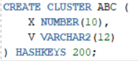



10. Создайте таблицу A, имеющую столбцы XA (NUMBER (10)) и VA (VARCHAR2(12)), принадлежащие кластеру ABC, а также еще один произвольный столбец.

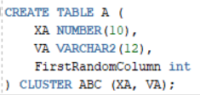



11. Создайте таблицу B, имеющую столбцы XB (NUMBER (10)) и VB (VARCHAR2(12)), принадлежащие кластеру ABC, а также еще один произвольный столбец.

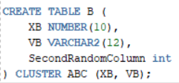



12. Создайте таблицу С, имеющую столбцы XС (NUMBER (10)) и VС (VARCHAR2(12)), принадлежащие кластеру ABC, а также еще один произвольный столбец.

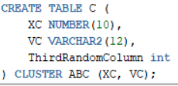



13. Найдите созданные таблицы и кластер в представлениях словаря Oracle.



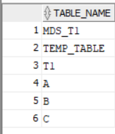





14. Создайте частный синоним для таблицы XXX.С и продемонстрируйте его применение.







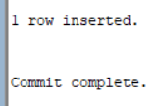

MDS_user:





MDS_admin:





15. Создайте публичный синоним для таблицы XXX.B и продемонстрируйте его применение.







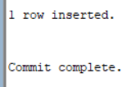

MDS_user:





MDS_admin:



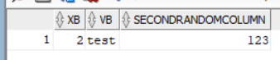

16. Создайте две произвольные таблицы A и B (с первичным и внешним ключами), заполните их данными, создайте представление V1, основанное на SELECT... FOR A inner join B. Продемонстрируйте его работоспособность.

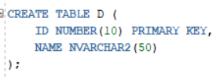



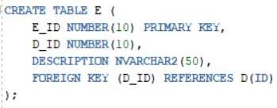



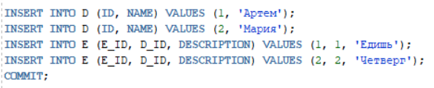

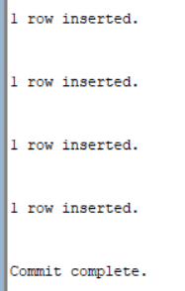

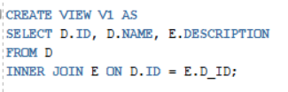



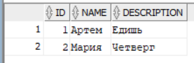

17. На основе таблиц A и B создайте материализованное представление MV_XXX, которое имеет периодичность обновления 2 минуты. Продемонстрируйте его работоспособность.

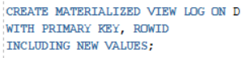



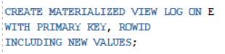



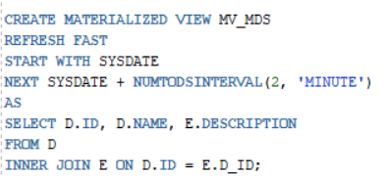





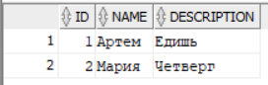

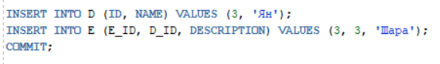

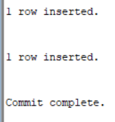

Two minutes later:



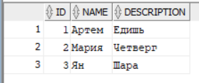

18. Создайте DBlink по схеме USER1-USER2 для подключения к другой базе данных (если ваша БД находится на сервере ORA12W, то надо подключаться к БД на сервере ORA12D, если вы работаете на своем сервере, то договоритесь с кем-то из группы).

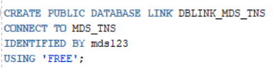



19. Продемонстрируйте выполнение операторов SELECT, INSERT, UPDATE, DELETE, вызов процедур и функций с объектами удаленного сервера.

